

รายงานผลการตรวจสอบอาวุธปืน สถานีตำรวจภูธรสัตหีบ
ประจำเดือน มีนาคม 2568
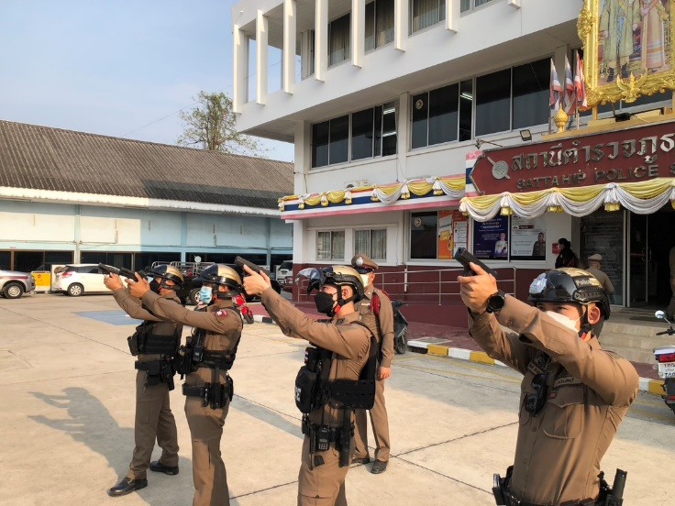

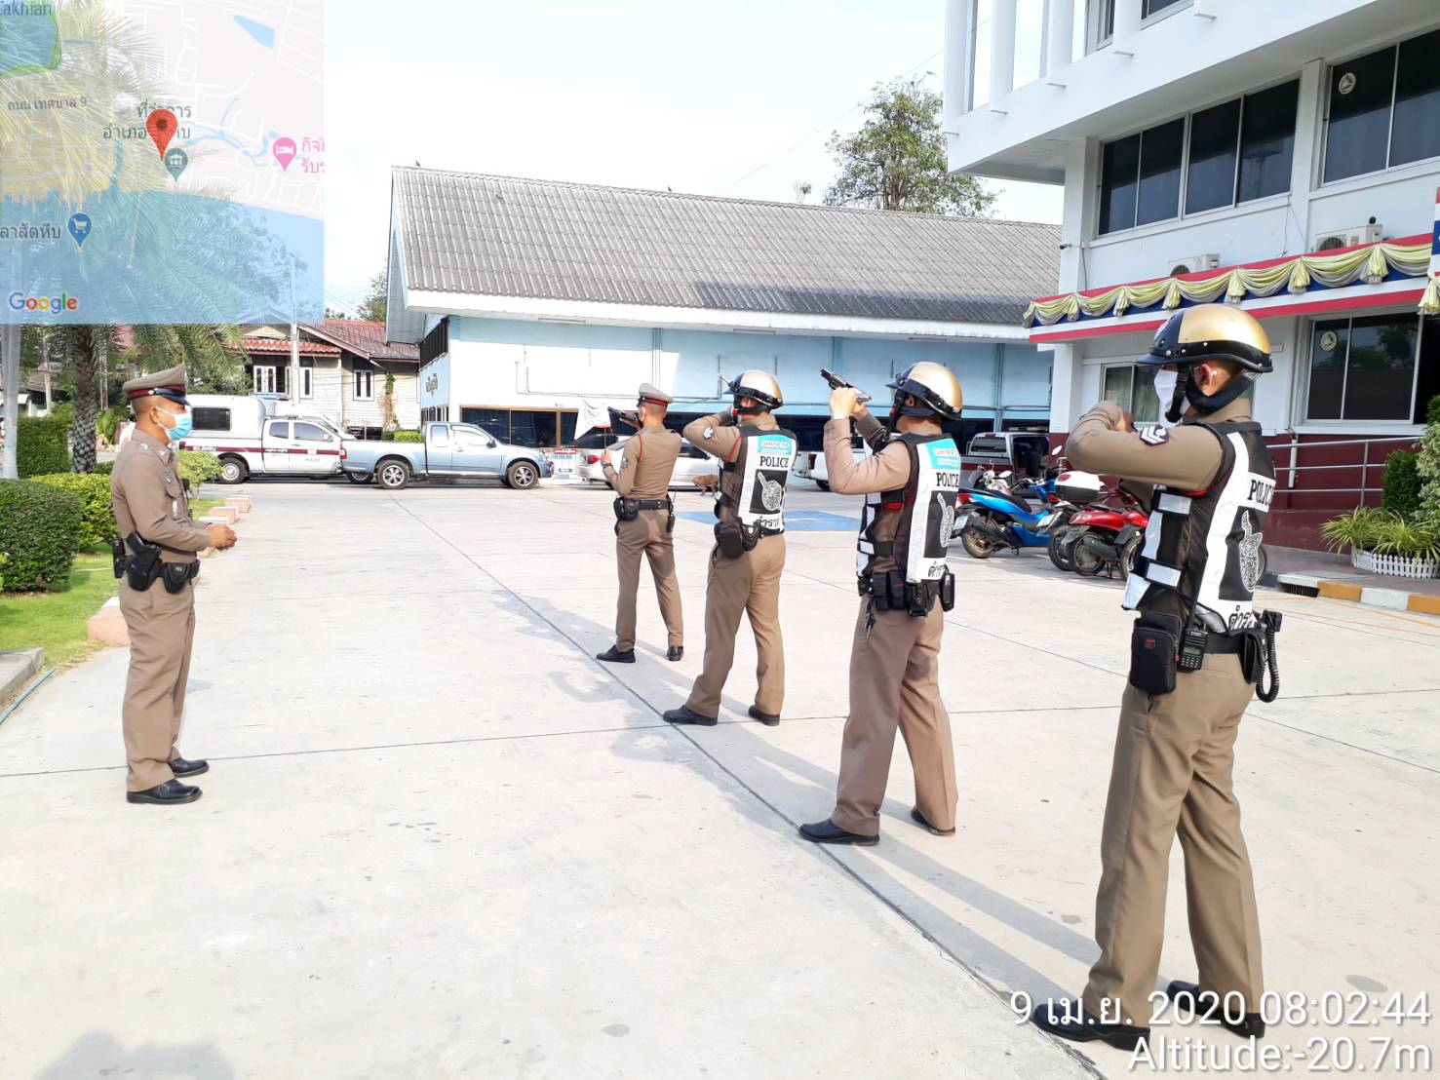

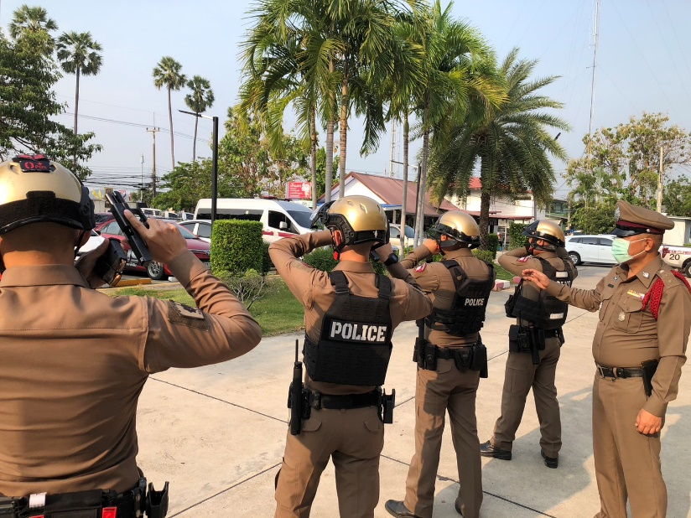

บันทึกข้อความ
ส่วนราชการ สภ.สัตหีบ จว.ชลบุรี โทร.0-3843-8183
ที่ ๐๐๑๗(ชบ).๕(๑๘)/- วันที่ 1 เมษายน 2568
เรื่อง รายงานผลการตรวจสอบอาวุธปืนของทางราชการ ประจำเดือน มีนาคม 2568
เรียน ผกก.สภ.สัตหีบ
ตามคำสั่ง สภ.สัตหีบ ที่ 172/2567 ลง 2 ต.ค.67 แต่งตั้งคณะกรรมการตรวจสอบอาวุธปืนของทางราชการ ตรวจบัญชีที่ได้มีการเบิกยืมไปใช้ โดยให้ตรวจนับอาวุธปืนที่เหลืออยู่คงคลังทุกวันที่ 15 และ 30 ของเดือน และให้บันทึกไว้เป็นหลักฐานหลังการตรวจสอบ หากพบว่าอาวุธปืนสูญหายหรือชำรุด ให้รายงานผู้บังคับบัญชาทราบโดยเร็ว นั้น
ขอเรียนว่าเมื่อวันที่ 31 มี.ค.2568 คณะกรรมการได้เรียกตรวจสอบอาวุธปืนของทางราชการดังนี้
- อาวุธปืนเล็กสั้น ขนาด 5.56 8ม.ยี่ห้อ Colt M4 รุ่น R0979 มีผู้เบิกไปใช้ในราชการ
จำนวน 1 กระบอก นำมาตรวจสอบครบ
- อาวุธปืนพกกึ่งอัตโนมัติ ขนาด.9 มม.ยี่ห้อ SIG SAUER รุ่น P320 SP มีผู้เบิกไปใช้ในราชการ จำนวน 16 กระบอก นำมาตรวจสอบครบ
- อาวุธปืนพกกึ่งอัตโนมัติ ขนาด.9 มม.ยี่ห้อ SIG SAUER รุ่น M18E(แบบมีกล้อง) มีผู้เบิกไปใช้ในราชการ จำนวน 4 กระบอก นำมาตรวจสอบครบ
- อาวุธปืนพกกึ่งอัตโนมัติ ขนาด.9 มม.ยี่ห้อ Clock รุ่น 19 MS มีผู้เบิกไปใช้ในราชการ
จำนวน 18 กระบอก นำมาตรวจสอบครบ
- อาวุธปืนกลมือ ขนาด 9 มม.ยี่ห้อ SIG SAUER รุ่น MPX มี่ผู้เบิกไปใช้ในราชการ
จำนวน 2 กระบอก นำมาตรวจสอบครบ
- เสื้อเกราะกันกระสุน มีผู้เบิกใช้ในราชการ จำนวน 5 ตัว นำมาตรวจสอบครบ
- แผ่นเกราะแข็งป้องกันกระสุน มีผู้เบิกใช้ในราชการ จำนวน 2 ตัว นำมาตรวจสอบครบ
ผลการตรวจสอบในภาพรวม พบว่าอาวุธปืนอยู่ในภาพสมบูรณ์ พร้อมใช้งาน ไม่ชำรุดเสียหาย ได้
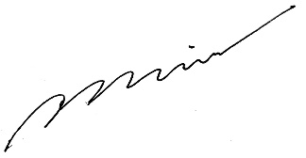
กำชับให้ดูแลและทำความสะอาดอาวุธปืนให้อยู่ในสภาพพร้อมใช้งาน พร้อมนี้ได้แนบเอกสารการตรวจสอบมาด้วยแล้ว จำนวน 1 ชุด
จึงเรียนมาเพื่อโปรดทราบ
พ.ต.ท. ประธานกรรมการ
(ชนะทัต นวคุณรังสี)
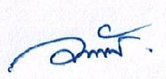
รอง ผกก.ป.สภ.สัตหีบ
พ.ต.ท.หญิง กรรมการ
(วราลักษณ์ มูลสาร)

สว.ธร.สภ.สัตหีบ
พ.ต.ต. กรรมการ
(ชัยวัฒน์ เนมีย์)
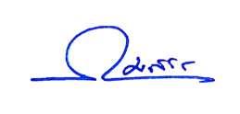
สว.(สอบสวน)สภ.สัตหีบ
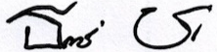
พ.ต.อ.
(คมสรร คำตุ่นแก้ว)
ผกก.สภ.สัตหีบ
2 เม.ย.2568

